Gestione del moscerino della frutta del Queensland
Informazioni in italiano
Il moscerino della frutta del Queensland si trova in Victoria e attacca molti tipi di frutta e verdura. Questa scheda informativa ti aiuterà a cercare il moscerino della frutta del Queensland nel tuo giardino e a proteggere la frutta e la verdura che coltivi dai danni.

Com'è il moscerino della frutta del Queensland?
Il moscerino della frutta del Queensland passa attraverso quattro fasi di vita. Il moscerino può passare da uovo ad adulto in 30 giorni nelle giuste condizioni meteorologiche (cioè 26° C).
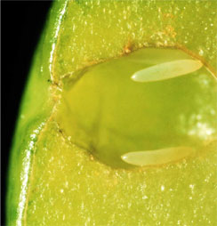
1. Uovo: il moscerino della frutta del Queensland depone uova bianche a forma di banana all'interno di frutta e verdura ospiti.
Una femmina può deporre fino a 100 uova al giorno. Le uova sono lunghe 1 mm e difficili da vedere.

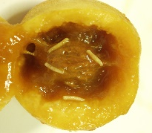
2. Larva: da ciascun uovo esce una piccola larva color crema. Le larve mangiano il frutto, facendolo marcire all'interno. Le larve crescono fino a 9 mm di lunghezza. Una volta cresciuta completamente, la larva esce dal frutto e si nasconde nel terreno.

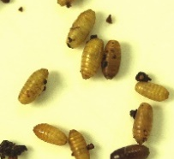
3. Pupa: una volta nel terreno, la larva si trasforma in una pupa ovale, marrone, dura. All'interno del bozzolo della pupa si sviluppa l'adulto del moscerino della frutta del Queensland.

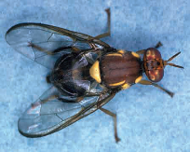
4. Adulto: i moscerini della frutta del Queensland sono lunghi circa 7 mm e sono di colore bruno-rossastro, con dei distintivi segni gialli sul corpo.

Il moscerino della frutta del Queensland si trova nei giardini durante la primavera, l'estate e l'autunno.

Coltivazioni casalinghe comuni che ospitano il moscerino della frutta del Queensland
Il moscerino della frutta del Queensland depone le uova all'interno di diversi tipi di frutta e verdura, chiamati "ospiti". Di seguito sono riportati alcuni esempi di coltivazioni comuni.

Un elenco completo degli ospiti è disponibile all'indirizzo www.agriculture.vic.gov.au/qff

Gestione del moscerino della frutta del Queensland nei giardini

1. Innanzitutto controlla se c'è il moscerino della frutta del Queensland
Trappole: controlla se c'è il moscerino della frutta del Queensland nel tuo giardino appendendo delle trappole per il moscerino della frutta del Queensland. Appendi le trappole a circa 1,5 metri di altezza su un albero nelle vicinanze che sia sempreverde e in ombra. Inizia a farlo all'inizio della primavera e continua fino all'inverno.
Sono disponibili diverse trappole che attirano e catturano il moscerino della frutta del Queensland. Queste trappole possono anche attrarre e catturare altri insetti che apportano benefici al tuo giardino, quindi controlla se hai catturato il moscerino della frutta del Queensland prima di usare qualsiasi insetticida sugli alberi o sulle piante.

2. Metodi di controllo
Se trovi il moscerino della frutta del Queensland nel tuo giardino, il modo migliore per tenerlo sotto controllo è usare una combinazione di metodi di controllo. Inizia con i metodi di controllo almeno 6-8 settimane prima che i frutti siano maturi per la raccolta perché il moscerino della frutta del Queensland può deporre le uova all'interno di frutti duri e verdi.
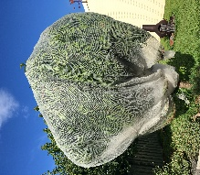
L'esclusione è il miglior metodo: utilizza reti anti insetti, sacchetti o buste per coprire la frutta dopo che è stata impollinata per impedire al moscerino della frutta del Queensland di deporre le uova all'interno di frutta e verdura. Fai in modo che la rete non tocchi il frutto.
Rete anti insetti

Esche, trappole e insetticidi: le trappole e le esche per il moscerino della frutta del Queensland attirano e catturano il moscerino della frutta nel tuo giardino prima che attacchi la frutta. Cerca delle trappole che uccidano sia i maschi che le femmine. È difficile che le sole trappole riescano a controllare il moscerino della frutta.
Sono disponibili degli insetticidi che uccidono il moscerino della frutta del Queensland. Gli insetticidi possono essere dannosi se utilizzati in modo errato: leggi e segui le istruzioni sull'etichetta.
Tutti questi prodotti possono essere acquistati presso vivai, negozi di giardinaggio e rivenditori online.

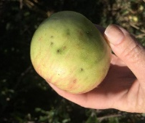
3. Controlla la frutta e la verdura
Segni di puntura
Controlla se ci sono segni di puntura sulla buccia/scorza e se ci sono larve all'interno della frutta e della verdura.

4. Cura essenziale del giardino (buona igiene)
Raccogli e usa la frutta man mano che matura. Rimuovi tutta la frutta e la verdura marcia, che è caduta a terra e anche la frutta che non vuoi mangiare. Ciò impedirà al moscerino della frutta del Queensland di riprodursi nel tuo giardino.
Pota gli alberi da frutto in modo che tu li possa raggiungere per raccogliere i frutti, mettere una rete anti insetti o applicare uno spray anti insetti.
Prima di gettare la frutta, devi uccidere tutte le larve che ci possono essere all'interno congelando la frutta, mettendola nel microonde, bollendola o esponendola al sole (ovvero mettendo la frutta in un sacchetto di plastica chiuso e lasciandola al sole per almeno 14 giorni). Dopo aver fatto ciò, il frutto nel sacchetto può essere gettato nel cestino.
Non effettuare il compostaggio di frutta e verdura infestata o danneggiata dal moscerino della frutta del Queensland.
Se non riesci a prenderti cura delle tue piante da frutta e da verdura, sostituiscile con piante ornamentali non ospiti (ad esempio l'acacia australiana o grevillea che sono indigene).

Non diffondere il moscerino della frutta del Queensland
Il modo migliore per impedire al moscerino della frutta del Queensland di diffondersi in posti nuovi è quello di non viaggiare con frutta o verdura, soprattutto quella coltivate in casa.
Possono essere inflitte multe se vieni colto in viaggio con frutta e verdura ospite in determinate aree. Per maggiori dettagli visita www.interstatequarantine.org.au.
Ulteriori informazioni sono disponibili all'indirizzo www.agriculture.vic.gov.au/qff o chiamando il Centro assistenza clienti al numero 136 186.

Autorizzato e pubblicato dal Department of Jobs, Precincts and Regions (Ministero del lavoro, delle divisioni amministrative e delle regioni) del Victoria, 1 Spring Street, Melbourne, marzo 2020

© The State of Victoria Department Jobs, Precincts and Regions 2020

